CRONICA EXCURSION A LOS ARRIBES DEL DUERO

Creo que ya se nos ha pasado la buena resaca que nos cogimos en tierras salmantinas lindando con Portugal.

Esto es lo que pasó.
“Muchos fueron los llamados…”
42 los que respondieron:

Morata-Ramona, Pedro-Pepita, Guevara-Pili, Crivillé-M.Carmen, Popa-Angelines, Rafael-Mari, Pastor-Isabel, Benet-Paquita, M. Carmen Castillo, Elena, Emilio Fernández, Cazalla-Pili, Enrique-Maria, Bretones, Felipe, Garrido-Manoli, Juan Antonio-Mari Luz, Isidoro-Manuela, Candel-Pepita, Mateo-Tere, Caballero-Trinidad, Carrillo, Rafael López, Guzmán, Burguillo y Valle Peña.

Salimos de Madrid, el 23 de septiembre, de la Plaza de Castilla, punto de encuentro de EL CUADERNILLO, con destino a los Arribes del Duero, en la zona salmantina. Procedentes de toda España y madrileños con intención de pasar un buen fin de semana, como así fue.
El recorrido de ida, por Ávila, Salamanca, Vitigudino, Hinojosa, hasta la presa de Saucelle donde se encuentra el complejo rural de Aldeaduero.
Recogimos a Burguillo y Valle Peña en Salamanca. Por su cuenta se fueron Morata y Pedro, en coche de aquel, con Pepita y Ramona. También Arturo e Isabel. El resto compartimos el bus en donde tuvimos gratos momentos con los chistes de leperos que contó Candel, sorteo de una palaza gratis que nos dio la agencia y noticias de compañeros que por motivos personales, no pudieron asistir a este grato encuentro.
Llegamos al complejo rural y después de acomodarnos en nuestras respectivas habitaciones, hubo tiempo, antes de la cena, de un vinillo de Montilla, aportado por Rafalillo que además trajo algunas viandas. (¡Este Rafael, siempre con sus detalles!!)

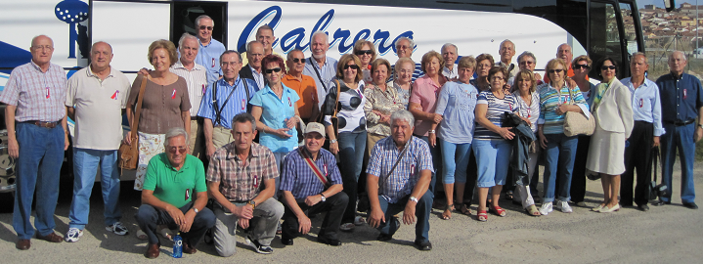

Al día siguiente, sábado 24 nos tocaba, después de un buen desayuno, el Paseo en barco. El catamarán sale de la Playa del rostro y hace un viaje de 1 ½ hora por el Duero, donde la guía va informando de los diversos asuntos tanto en la parte portuguesa como en la española. Anécdotas del cabrero, Piedras singulares con formas de caballito de ajedrez, cortados imposibles, nidos de águilas perdiceras y buitres etc. Al final te venden un CD a 5 euros para el recuerdo. Bonito mini-crucero.

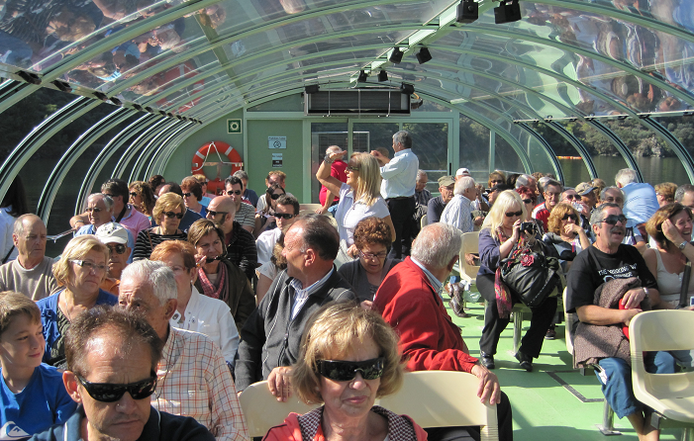

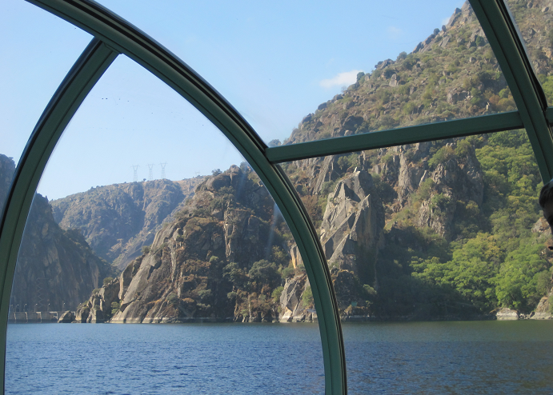

A continuación nos fuimos al mirador del Fraile y disfrutamos de sus vistas, antes de volver al complejo rural donde nos pusieron de comer.

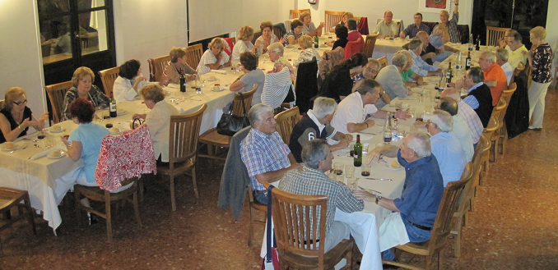

Por la tarde pasamos a Portugal por encima de la Presa de Saucelle y volvimos a apreciar nuevas y hermosas vistas desde otro mirador llamado Penedo Durao y antes de hacer una visita a la ciudad de Freixo de Espada a Cinta. Cortito el recorrido pero interesante. No convenía cansarse más pues había buenos planes dentro del complejo rural.

Regresamos y tuvimos una cata de vinos a la que le acompañamos el Montilla y quesos que había traído Rafael.
Para no matar la cena, sin descanso nos fuimos al comedor.

Por la noche se formaron grupitos y poco a poco, después de que los fumadores echasen su pitillito, nos fuimos concentrando en unas dependencias donde habían habilitado un DVD y sillones para ver un CD que trajo Antonio Guevara – maestro en estas lides de hacernos recordar vivencias de reuniones anteriores – de la última comida que hicimos en Madrid, en el restorán Sotero en febrero de este año. Otra obra maestra que aun no estaba acabada pero hizo el esfuerzo de traerla para esta ocasión.
Mucho nos reímos con todo lo que se decía.

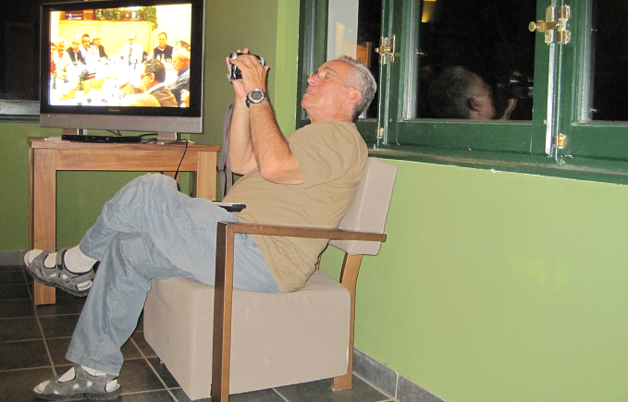

Ya, el domingo 25, desayunamos y salimos para no volver al complejo rural. El regreso lo haríamos una ruta distinta, entrando de nuevo a Portugal por la presa, visitando Almeida, Castelo Rodrigo y comiendo en Figueira de Castelo Rodrigo. Saliendo de Portugal por Vila Formoso y entrando a España por Fuentes de Oñoro. Luego, Ciudad Rodrigo, Salamanca, Ávila y Madrid. En Salamanca dejamos a Burguillo y Valle Peña.

El domingo visitamos las ciudades mencionadas, dentro de Portugal, subimos al Pico Morofa con una vista de casi 380ª de la sierra de Gata, tuvimos una cata de vino de Oporto en Castelo Rodrigo en la tienda llamada: Sabores do Castelo. Pasamos un buen rato en una terraza bastante entrañable.

Castelo Rodrigo, una pequeña ciudadela localizada en lo alto de un cerro, clásica situación de fortaleza defensiva.

Comimos en Figueira de Castelo Rodrigo, ciudad en el llano al amparo, en su tiempo, de Castelo Rodrigo, en el precioso restaurante llamado Falcao de Mendoza.

El comedor preparado para nosotros y distribuido en mesas redondas. El menú: Unas rodajas de piña a la parrilla con morcilla de piñones, un plato de crema de verduras y el clásico bacalao. Vino y postre. Disfrutamos de la comida, hablamos mucho y en voz alta, como si no nos hubiéramos visto los días atrás.
La comida hubo que hacerla un poco aprisa. Ahí nos despedimos de los que fueron a la excursión en transporte propio.
Salimos un poco corriendo para no llegar tarde a Madrid y que los que venían de fuera pudiesen coger, sin problemas, sus enlaces de vuelta.

Nos quedó la pena de no poder aprovechar mas el tiempo dentro del complejo rural y pasear por sus alrededores.

Como siempre nos faltó tiempo. Se recogieron sugerencias de localización para una próxima reunión.

Echamos en falta a algunos que no suelen faltar y lo lamentamos.

A la llegada a Madrid, hicimos una urgente y directa parada en Atocha para facilitar los enlaces de los que vinieron de fuera. Acabamos bajándonos, el resto, en la Plaza de Castilla. Quedábamos 10. Decidimos tomarnos unos montaditos antes de irnos a la cama.

El lunes nos volvimos a ver: Guevara, Benet, Caballero, Popa y las “contrarias”. Paseamos Madrid, comimos juntos cerca de la Plaza de Santa Ana y, por fin nos despedimos, no sin pena, pero las reuniones alguna vez deben acabar…

Bueno, pues a falta de los comentarios de cada uno, apoyados por las opiniones de las “contrarias” cuando sea el caso, dejo este escrito de nuestra excursión

Muchos abrazos para todos
fgpopa

